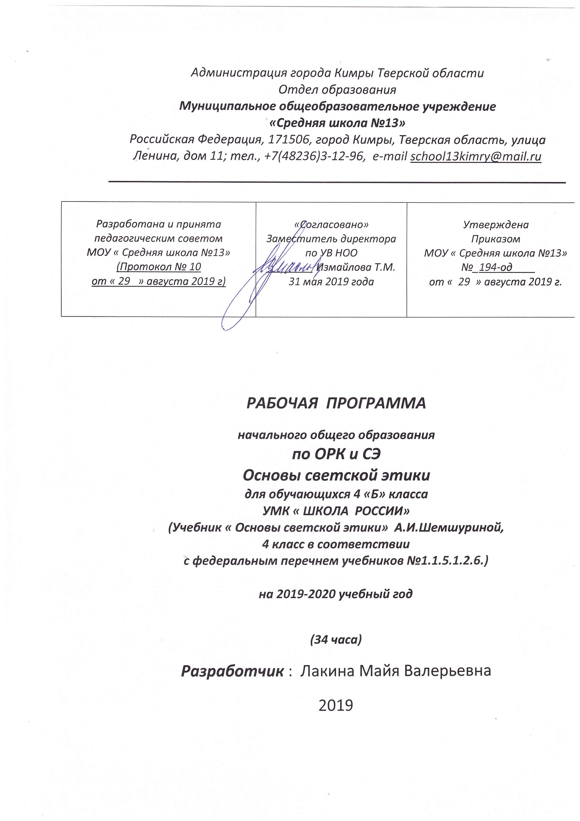

1. Планируемые предметные результаты

В результате освоения данного предмета обучающиеся научатся:
- описывать различные явления религиозных традиций и культур;
- устанавливать взаимосвязь между религиозной культурой и поведением людей;
- излагать свое мнение по поводу значения религиозной культуры (культур) в жизни людей и общества;
- соотносить нравственные формы поведения с нормами религиозной культуры;
- строить толерантное отношение с представителями разных мировоззрений и культурных традиций;
- осуществлять поиск необходимой информации для выполнения заданий; участвовать в диспутах: слушать собеседника и излагать свое мнение;
- готовить сообщения по выбранным темам.
В результате освоения данного предмета обучающиеся получат возможность научиться:
1) Воспитание гражданственности, патриотизма, уважения к правам, свободам и обязанностям человека:
- элементарные представления о политическом устройстве Российского государства, его институтах, их роли в жизни общества, о его важнейших законах;
- представления о символах государства — Флаге, Гербе России, о флаге и гербе субъекта Российской Федерации, в котором находится образовательное учреждение;
- элементарные представления об институтах гражданского общества, о возможностях участия граждан в общественном управлении;
- элементарные представления о правах и обязанностях гражданина России;
- интерес к общественным явлениям, понимание активной роли человека в обществе;
- уважительное отношение к русскому языку как государственному, языку межнационального общения;
- ценностное отношение к своему национальному языку и культуре;
- начальные представления о народах России, об их общей исторической судьбе, о единстве народов нашей страны;
- элементарные представления о национальных героях и важнейших событиях истории России и её народов;
- интерес к государственным праздникам и важнейшим событиям в жизни России, субъекта Российской Федерации, края (населённого пункта), в котором находится образовательное учреждение;
- стремление активно участвовать в делах класса, школы, семьи, своего села, города;
- любовь к образовательному учреждению, своему селу, городу, народу, России;
- уважение к защитникам Родины;
- умение отвечать за свои поступки;
- негативное отношение к нарушениям порядка в классе, дома, на улице, к невыполнению человеком своих обязанностей.
2) Воспитание нравственных чувств и этического сознания:
- первоначальные представления о базовых национальных российских ценностях;
- различение хороших и плохих поступков;
- представления о правилах поведения в образовательном учреждении, дома, на улице, в населённом пункте, в общественных местах, на природе;
- элементарные представления о религиозной картине мира, роли традиционных религий в развитии Российского государства, в истории и культуре нашей страны;
- уважительное отношение к родителям, старшим, доброжелательное отношение к сверстникам и младшим;
- установление дружеских взаимоотношений в коллективе, основанных на взаимопомощи и взаимной поддержке;
- бережное, гуманное отношение ко всему живому;
- знание правил вежливого поведения, культуры речи, умение пользоваться «волшебными» словами, быть опрятным, чистым, аккуратным;
- стремление избегать плохих поступков, не капризничать, не быть упрямым; умение признаться в плохом поступке и анализировать его;
- представления о возможном негативном влиянии на морально-психологическое состояние человека компьютерных игр, кино, телевизионных передач, рекламы;
- отрицательное отношение к аморальным поступкам, грубости, оскорбительным словам и действиям, в том числе в содержании художественных фильмов и телевизионных передач.
3) Воспитание трудолюбия, творческого отношения к учению, труду, жизни:
- первоначальные представления о нравственных основах учёбы, ведущей роли образования, труда и значении творчества в жизни человека и общества;
- уважение к труду и творчеству старших и сверстников;
- элементарные представления об основных профессиях;
- ценностное отношение к учёбе как виду творческой деятельности;
- элементарные представления о роли знаний, науки, современного производства в жизни человека и общества;
- первоначальные навыки коллективной работы, в том числе при разработке и реализации учебных и учебно-трудовых проектов;
- умение проявлять дисциплинированность, последовательность и настойчивость в выполнении учебных и учебно-трудовых заданий;
- умение соблюдать порядок на рабочем месте;
- бережное отношение к результатам своего труда, труда Других людей, к школьному имуществу, учебникам, личным вещам;
- отрицательное отношение к лени и небрежности в труде и учёбе, небережливому отношению к результатам труда людей.
4) Формирование ценностного отношения к здоровью и здоровому образу жизни:
- ценностное отношение к своему здоровью, здоровью родителей (законных представителей), членов своей семьи, педагогов, сверстников;
- элементарные представления о единстве и взаимовлиянии различных видов здоровья человека: физического, нравственного (душевного), социально-психологического (здоровья семьи и школьного коллектива);
- элементарные представления о влиянии нравственности человека на состояние его здоровья и здоровья окружающих его людей;
- понимание важности физической культуры и спорта для здоровья человека, его образования, труда и творчества;
- знание и выполнение санитарно-гигиенических правил, соблюдение здоровьесберегающего режима дня;
- интерес к прогулкам на природе, подвижным играм, участию в спортивных соревнованиях;
- первоначальные представления об оздоровительном влиянии природы на человека;
- первоначальные представления о возможном негативном влиянии компьютерных игр, телевидения, рекламы на здоровье человека;
- отрицательное отношение к невыполнению правил личной гигиены и санитарии, уклонению от занятий физкультурой.
5) Воспитание ценностного отношения к природе, окружающей среде (экологическое воспитание):
- развитие интереса к природе, природным явлениям и формам жизни, понимание активной роли человека в природе;
- ценностное отношение к природе и всем формам жизни;
- элементарный опыт природоохранительной деятельности;
- бережное отношение к растениям и животным.
6) Воспитание ценностного отношения к прекрасному, формирование представлений об эстетических идеалах и ценностях (эстетическое воспитание):
- представления о душевной и физической красоте человека;
- формирование эстетических идеалов, чувства прекрасного; умение видеть красоту природы, труда и творчества;
- интерес к чтению, произведениям искусства, детским спектаклям, концертам, выставкам, музыке;
- интерес к занятиям художественным творчеством;
- стремление к опрятному внешнему виду;
- отрицательное отношение к некрасивым поступкам и неряшливости.

2. Содержание

Основные направления духовно-нравственного развития и воспитания обучающихся

Содержание духовно-нравственного развития и воспитания учащихся отбирается на основании базовых национальных ценностей в логике реализации следующих направлений:
Направление 1.
Воспитание гражданственности, патриотизма, уважения к правам, свободам и обязанностям человека. Ценности: любовь к России, своему народу, своему краю, служение Отечеству, правовое государство, гражданское обществ; закон и правопорядок, поликультурный мир, свобода личная и национальная, доверие к людям, институтам государства и гражданского общества.
Направление 2.
Воспитание нравственных чувств и этического сознания. Ценности: нравственный выбор; жизнь и смысл жизни; справедливость; милосердие; честь; достоинство; свобода совести и вероисповедания; толерантность, представление о вере, духовной культуре и светской этике.
Направление 3.
Воспитание трудолюбия, творческого отношения к учению, труду, жизни. Ценности: уважение к труду; творчество и созидание; стремление к познанию и истине; целеустремленность и настойчивость, бережливость.
Направление 4.
Формирование ценностного отношения к семье, здоровью и здоровому образу жизни. Ценности: уважение родителей; забота о старших и младших; здоровье физическое и стремление к здоровому образу жизни, здоровье нравственное и социально-психологическое.
Направление 5.
Воспитание ценностного отношения к природе, окружающей среде (экологическое воспитание). Ценности: родная земля; заповедная природа; планета Земля; экологическое сознание.

Направление 6.

Воспитание ценностного отношения к прекрасному, формирование представлений об эстетических идеалах и ценностях (эстетическое воспитание). Ценности: красота; гармония; духовный мир человека; эстетическое развитие

3. Календарно - тематическое планирование
№ п/п | Дата | Тема урока
1 |  | Россия – наша Родина.
2 |  | Что такое светская этика.
3 |  | Культура и мораль.
4 |  | Особенности морали.
5 |  | Добро и зло.
6 |  | Добро и зло.
7 |  | Добродетель и порок.
8 |  | Добродетель и порок.
9 |  | Свобода и моральный выбор человека.
10 |  | Свобода и ответственность.
11 |  | Моральный долг.
12 |  | Справедливость.
13 |  | Альтруизм и эгоизм.
14 |  | Дружба.
15 |  | Что значит быть моральным.
16 |  | Подведение итогов.
17 |  | Подведение итогов.
18 |  | Род и семья-исток нравственных отношений.
19 |  | Нравственный поступок.
20 |  | Золотое правило нравственности.
21 |  | Стыд, вина и извинение.
22 |  | Честь и достоинство.
23 |  | Совесть.
24 |  | Нравственные идеалы.
25 |  | Нравственные идеалы.
26 |  | Образцы нравственности в культуре Отечества.
27 |  | Этикет.
28 |  | Семейные праздники.
29 |  | Жизнь человека - высшая нравственная ценность.
30 |  | Любовь и уважение к Отечеству.
31 |  | Подведение итогов. Выступления обучающихся со своими творческими работами
32 |  | Подведение итогов. Выступления обучающихся со своими творческими работами
33 |  | Подведение итогов. Выступления обучающихся со своими творческими работами
34 |  | Подведение итогов. Выступления обучающихся со своими творческими работами

